Urocza perłowa sukienka z gipiury do chrztu dla maluszka
Dlaczego naszym zdaniem wybór perłowej sukienki z gipiury do chrztu będzie najlepszy? Poznaj nasze argumenty, zapoznając się z informacjami przedstawionymi w tekście artykułu.

Czy perłowa sukienka z gipiury do chrztu to odpowiedni wybór?
Ustalenie, w co się ubrać na chrzest lub chrzciny, nie jest tak przerażające, jak się wydaje! Podczas gdy inne ceremonie, takie jak śluby i pogrzeby, mają surowe, niewypowiedziane zasady dotyczące ubioru… nie dotyczy to chrztów. Choć wiele osób uważa, że dziecko powinno być ubrane w biały kolor, który nieodzownie kojarzy się z niewinnością, nie jest to ogólnokrajowa zasada. Niemniej jednak jeśli lubisz tradycję perłowa sukienka z gipiury do chrztu z pewnością będzie odpowiednią stylizacją dla Twojej córeczki.
W co ubrać dziewczynkę na Pierwszy Chrzest Święty?

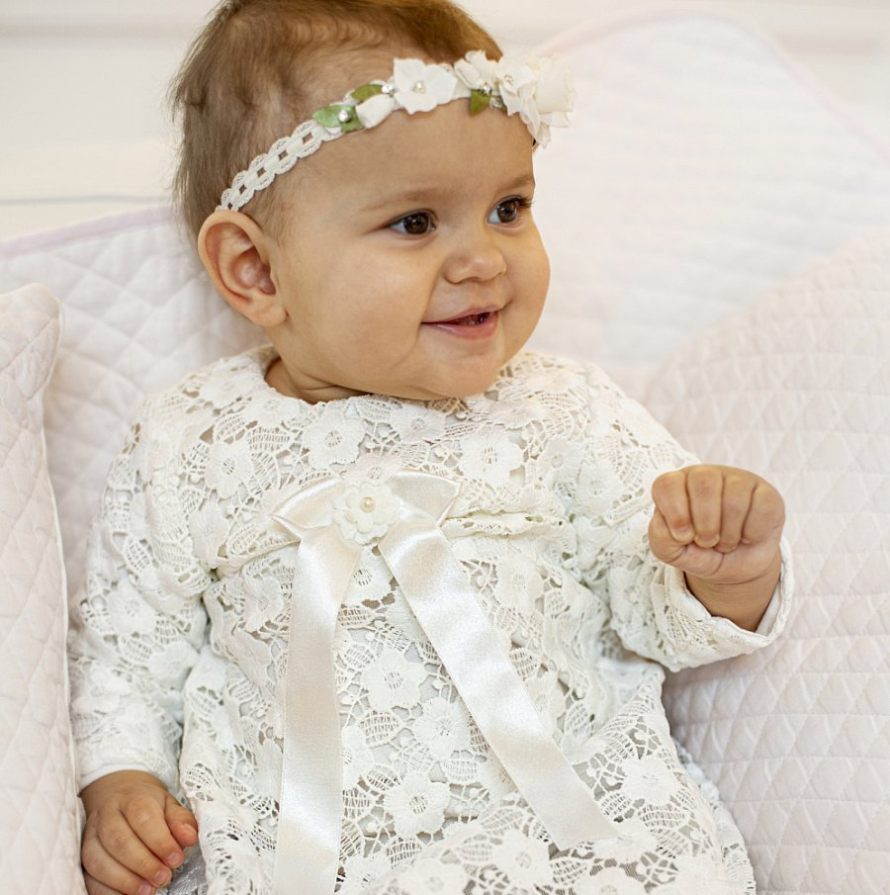
Podczas wszelakich uroczystości kościelnych zarówno dzieci jak i dorośli powinni zwrócić uwagę na skromność swoich strojów. Przestrzeń kościoła bowiem a także doniosłość takich wydarzeń jak Pierwszy Chrzest Święty czy komunia to momenty nieodzownie związane z czystością dziecięcą. W dobrym guście zatem będzie wybór stylizacji dla dziecka, która spełnia owe warunki. Dlatego też uważamy, iż perłowa sukienka z gipiury do chrztu to jeden z najlepszych wyborów w przypadku poszukiwania stylizacja dla dziewczynki.
Modna perłowa sukienka z gipiury do chrztu dla dziewczynki
Gdzie dostępna jest wspomniana perłowa sukienka z gipiury do chrztu? To jeden z produktów, jaki oferuje sklep online Stylowy Chrzest. Sprawdź również inne sukienki dostępne w katalogu a także małe garniturki dla chłopców.

